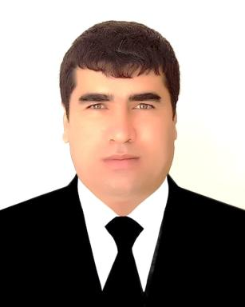 Odilshoh Bobokalonov Maître de conférences, PhD en linguistiqueChef de la Chaire de Philologie françaiseUniversité d'Etat de Boukhara

Identifiants chercheurs

- IdHAL : odilshoh
- ORCID : 0000-0003-3781-0480

Publications

